РАЗБОР ВАРИАНТА 1

Часть 1
- На рисунке представлен график зависимости пpo- екции вg скорости автомобиля от времени t.
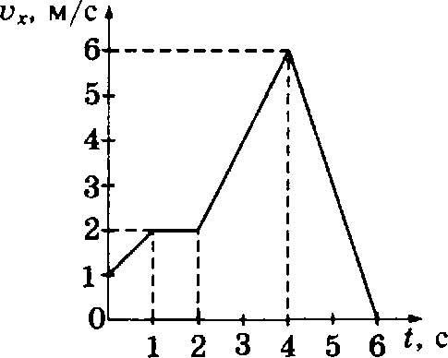
Каким графиком представлена верно проекция yc- корения автомобиля в интервале от момента вре- мени 4 с до момента времени 6 с?
1) а . .ы /c’ 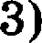

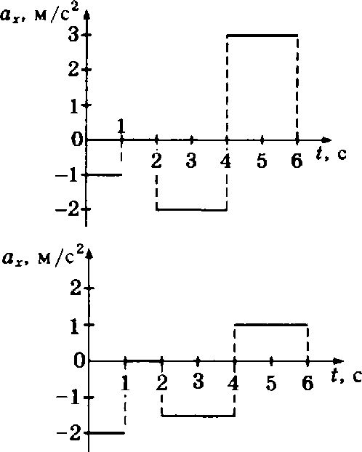
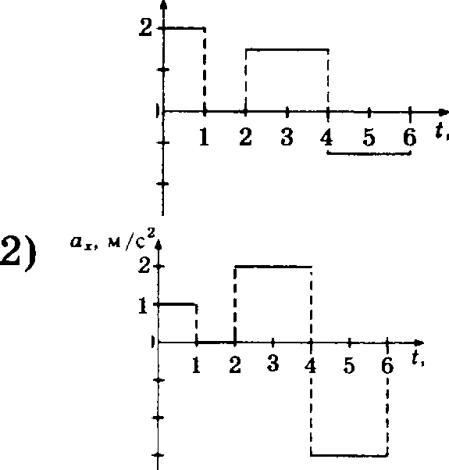
1 т '
0 '
Ј 1 2 3 4 5 6 ' °

4)

0 ' '
1 2 3 4 5 6 "

" ! '

Ответ: Решение
По графику (см. верхний рисунок) определяем, что в интервале времени от 4 с до 6 с проекция скорости тела линейно убывала от 6 м/с до 0 м/с. Это было равноза- медлеяное движение. При таком движении проекция ускорения равна

Ответ: 2
0 м /с — 6

- На рисунке показана траектория движения тела, брошенного под некоторым углом к горизОнТаль- ной поверхности 8eмли. В точке А этой траектории направление вектора скорости обозначено стрелкой 1; траектория движения тела и все векторы лежат в плоскости, перпевдикулярной поверхности 8ем- ли. Сопротивление воздуха пренебрежимо мало. Какое направление имеет вектор ускорения тела в системе отсчёта 8eмля? В ответе укажите номер соответствующей стрелки.
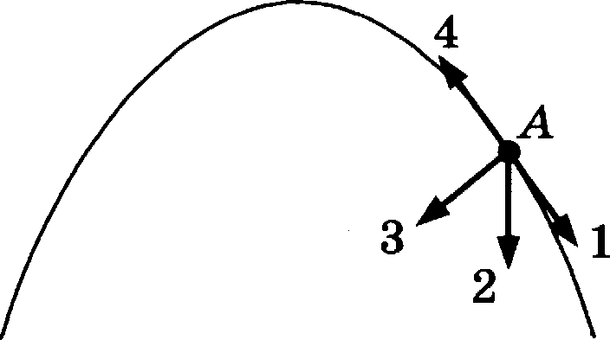
Ответ: Решение
В иверqиальных системах отсчета любое измевевие скорости тела — ускоревие тела — происходит только в результате действия на него других тел.
8eмля является инерциальной системой отсчёта.
Тело, брошенное под некоторым углом к горизов- тальной поверхности 8eмли, движется под действием силы тяжести, вавравлеввой перпевдикулярво к по- верхности Пемли.
Из определение понятия силы следует, что направле- ние вектора ускоревия всегда совпадает с вавравлевием вектора F силы.
В рассматриваемом случае направление силы тяжести указано стрелкой 2, поэтому и вектор ускорения имеет направление 2.

Направление же вектора о ускорения совпадает с направлением вектора u скорости тела только в том случае, если направление вектора совпадает с направ- лением вектора F силы. В данном случае направления векторов скорости и силы тяжести не совпадают.
Ответ: Z
Человек массой 50 кг прыгает из неподвижной лодки массой 100 кг на берег с горизонтальной скоростью 3 м/с относительно лодки. С какой ско- ростью движется лодка относительно Земли после прыжка человека, если сопротивление воды дви- жению лодки пренебрежимо мало?
Ответ: м/с
Решение
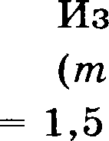
закона сохранения импульса следует:
+ му о - <г — мг м г = mvgм - (so з gioo —
/ -
Ответ: 1,5 м/с

4. Чему равен вес человека в воде с учётом действия силы Архимеда? Объём человека Г = 50 дм З ,
плотность тела человека 1036 кг/м .
Ответ: Н
Решение
Очевидно, что вес человека в воде (сила давления на
воображаемую неподвижную oпopy рассматриваемого человека, стоящего неподвижно на этой oпope) меньше силы тяжести на силу Архимеда:
во р тя ж А
Сила тяжести человека равна:
Fq Йчел ' 1036 0 05 10 Н = 518 Н

Сила Архимеда, действующая на человека, находя-
щегося внутри чистои воды, равна:
¿',A = р q„ Гg = 1000 0, 05 10 Н = 500 Н
Вес человека в воде равен:
вoд ' т НA — 518 Н — 500 Н — 18 Н
Ответ: 18 Н
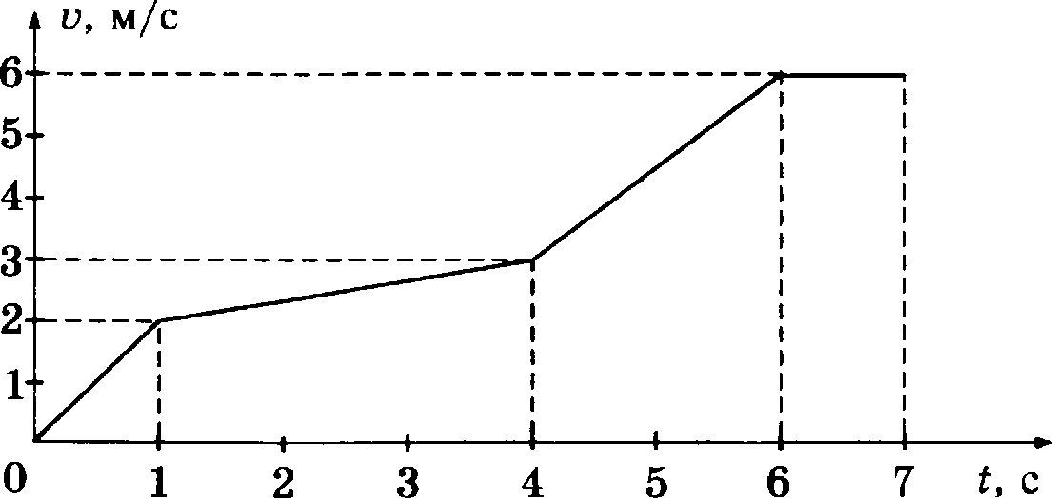
В эксперимевте получея график зависимости мо- дуля скорости прямолинейно движущегося тела от времени. Авализируя график, выберите из ориве- дённых ниже утверждении три правильных и укажите их вомера.
Скорость тела за 6 секунд изменилась от 0 м/с до 6 м/с.
2) Тело двигалось раввоускореняо в течение первых 6 секунд и не двигалось в интервале от 6 до 7 секувд.
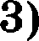 Тело двигалось равнозамедленно в течение первъіх 6 секунд и не двигалось в ивтервале от 6 до 7 секувд.
4) В интервале времеяи 4—6 секувд скорость увеличивалась прямо оропорциовальво времени движения, тело двигалось с постоянвым ускорением.
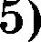 Ускорение тела на пятой секунде движения
равяо 1,5 м/с 2.

бе‹кекие
В интервале времени от 0 с до 6 с график зависимо- сти скорости от времени состоит из прямых ливий, ва- клонённых по отнотению к оси абсцисс, следовательно, скорость увеличивается прямо орооорционально времени движения. Движение равноускоренное.
В интервале времени от 6 с до 7 с график зависимо- сти скорости от времени является прямой ливией, na- раллельной оси абсдисс, следовательно, скорость остаёт- ся постоявной. Движение равномерное.
Ускоревие равяоускоренного движения в любой мо- мент времени можно найти как отнотение изменения скорости de к интервалу времени dt , за который про- изошло это изменение:

Ускореяие в ивтервале времени 4—6 секуяд равво:

dt 6 с — 4 с

Ответ: 145

- Риря массой 2 кг подвешена на тонком шяуре дли- вой 5 м. Если её отклонить от положения раввове- сия, а затем отпустить, она совершает свободные колебания, как математический маятвик. Что про- изойдёт с периодом колебаний гири, максимальной потенциальной энергиеи гири и частотой её коле- баний, если начальное отклонение гири будет из- менево с 10 см на 20 см?
Для каждой величины определите соответствую- щий характер изменения:
  - увеличится
  - уменьшится
  - не изменится

Напишите в таблицу выбранные цифры для каж- дой физической величины. Цифры в ответе могут повторяться.
Период | Частота | Максимальпая потенциальная энергия гири
Peиseнue
При малом изменеяии пебольшой амплитуды колеба- ний математического маятника период и частота коле- баний не изменяются. Максимальная потенциальная энергия гири при увеличении начального отклонения увеличивается.
Omвem: 331
- Материальвая точка движется со скоростью й рав- номерно, прямолияейно и сояаправлевво с осью координат 0Х. Остановите соответствие между фи- зическими величинами и формулами, оо которым их можпо рассчитать.
К каждой позиции первого столбца подберите co- ответствующую позицию второго и запишите в таблицу выбранные цифры под соответствующими буквами.
ФИІЗИЧЕСКИЕ ВЕЛИЧИНЫ ФОРМУЛЫ
А) координата точки 1) s —— vt
МОД ЛЬ ПРИ ПQОЙД£ІННОРО

3d ВЦЯМЯ Ї СОСЕОДDСТЫО Й 2
s=u і+
2

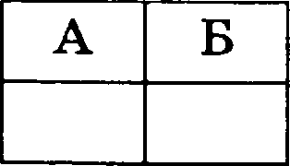
Ответ:
- т = т — rt
- т = т + rt

Решение
При равномерном прямолинейном движении матери- альной точки вдоль оси координат 0Х, совпадающей с направлением вектора скорости й , координата т точки в любой момент времени f определяется уравнением
т = то + ef
где т — координата точки в начальный момент вре- мени.
Путь s, пройденный за время f при равномерном пря- молинейном движении со екороетью й, определяется
уравневием

Ответ: 41
s = rf

- На графике представлено, как изменилась с тече- нием времени температура 0,1 кг воды, находив- шеися в вачальвыи момевт в криетвллическом co- етоявии при температуре —100 °С, при оостояввой мощности теплопередачи 100 Вт.

0 --

—100
210 333 418
По графику на рисунке определите, в течение ка- кого времени внутренняя энергия воды повыша- лась.
Ответ:

Решение
График показывает, что температура льда непрерыв- но повышалась и через 210 секувд достигла значения 0 °С. Следовательно, кинетическая энергия іаолекул твёрдой воды (льда) вовысилась.
Патем 333 секунды льду передавалось каждую секун- ду количество теплоты 100 Дж, но температура тающего льда и образующейся при этом воды не изменилась ни на один градус. Полученное в течение 333 секунд от на- гревателя количество теплоты 33300 Дж вызвало пpe- вращение воды из кристаллического состояния в жидкое состояние. Эта энергия была израсходована на разрыв прочных связей молекул воды в кристалле, на увеличе- ние расстояния между молек улами, т. е. на увеличение потенциальной энергии их взаимодействия.
После того как за 333 секунды весь лед расплавился, начался процесс нагревания жидкой воды. Температура жидкой воды за 418 секунд повысилась на 100 °С, т. е. кинетическая энергия воды увеличиласъ.
Так как внутренней энергией в термодинамике назы- вается сумма кинетической энергии всех молекул и ато- мов тела и потенqиальной энергии ик взаимодействия, то можно сделать вывод, что внутренняя энергия воды повыталась на протяжении всего эксперимента в тече- ние 96 1 секунды.
Omaem: 961 с
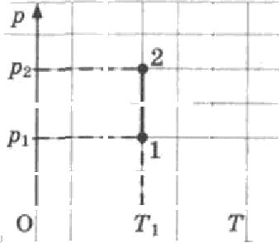
- Идевльньtй газ в некотором процессе, показавном на графике, совершил работу 300 Дж. Какое коли- чество теплоты было передано газу?

Omaem:

155

Решение
Внутренняя энергия идеального газа определяется
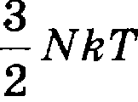
только температурой: U —— . При изотермичееком
процессе температура газа не иаменяетея, поэтому изме- нение внутренней энергии равно нулю: RU р ——0 (1).
Так как по условию задачи газ совершил работу, то для её решения первьти закон термодинамики возьмём в виде: bU —— Q — А , где RU — изменение внутренней энер-
гии идеального газа, Q — количество теплоты, передан- ное газу, А — работа, совершённая газом.
С учётом выражения (1) первый закон термодинами- ки для изотермичеекого процеееа запишем как Qp = Ар .
Отсюда следует, что в данном изотермияеском пpo- цееее газу оередано количество теплоты 300 Дж, за ечёт этого газ совершил работу 300 Дж. Внутренняя энергия газа яе измевилаеь RUщ ——0 .
Omвem: 300 Дж

- В закрытом помещении при темвературе воздуха 40 °С конденсация паров воды на етенке стакаяа е водой вачивается при охлаждеаии воды в стакане до 16 ”С.
Чему будет равна точка роеы в этом помещении, еели вееь воздух посещения охладить до 20 °С?
Ответ: °С Решение
Поскольку по уеловию задачи помещение закрытое,
то состав воздуха при его охла›кдении не изменится. Пто
ОПНІ(ЧІ1€ІТ, ЧТО КОЛИЧ€ІСТВО ВОДЯНЫХ ПilJ3OB И ИХ П іlЈЗЦИПЛ b-
ное давление останется прежним. Следовательно, оста- нется прежним и значение температурьт начала конден- еации — значение точки роеы.

Таким образом, если в данном закрытом помещении весь воздух охладить от 40 °С до 20 °С, точка росы оста- нется равной 16 °С.
Ответ: Іб °С
- Разноимённые электрические заряды притягива- ются друг к другу вследствие того, что
  - один электрический заряд способен мгновенно действовать на любой другой электрический
П£fЈЗЯД H£f Л Ю(ЇОМ ЈЗ£fССТОЯ НИИ
  - вокруг каждого электрического заряда существует электрическое поле, споеобное действовать на электрические поля других зарядов
  - вокруг каждого электрического заряда существует электрическое поле, споеобное действовать на другие алектрические заряды
  - существует гравитационное взаимодействие Какое из приведённых выше утверждений верно? Оіпвеіи:
Решение
Разноимённые электрические заряды оритягиваются друг к другу вследствие того, что вокруг каждого элек- трического заряда существует электрическое поле, cпo- собное действовать на другие электрические заряды.
Ответ: 8

- В физическом эксперименте в теяеяие нескольких секунд было зафиксировано движение тела на ro- ризонтальяом и прямолияейном участке пути из состояния покоя. По данным эксперимента были оостроевы графики (А и Б) зависимости от време- ни двух физичееких величин.

Каким физическим величинам, перечислевным в правом столбце, соответствуют графики А и Б?
К каждой позиции левого столбца подберите соот- ветствующую позицию правого и запишите в таб- лицу выбранные цифры под соответствующими буквами.

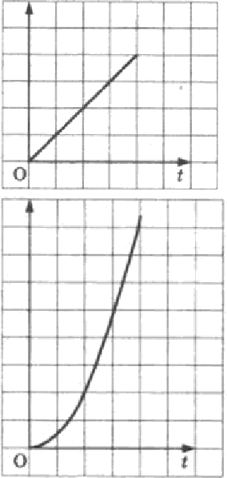
РРАФИКИ А)

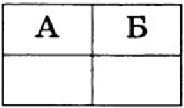
Оіпвет:
ФИЗИЧЕСКИЕ ВЕЛИЧИНЫ
- скорость тела
- ускорение тела
- путь, пройденный телом
- потевциальная энергия тела

Решенііе
Ответ 4 иснлючается иэ верных, твк как при движе- нии ва горизонтальном и прямолинейном участке пути положение цеятра масе над поверхностью Земли не из- меняется, следовательно, и потенцивльная энергия тела
mg/з остаётся неизменяой.
Ответ 2 исключается из верных, если предположить, что в данпом эксперименте наблюдалось раввоускоренное дви— жение. Ускорение для равяоускоренного движения — вели- чина постояннвя.
Чтобы убедиться в правильности сделанвого предпо-
ложения, построим графики зависимости проекции ско-

рости на горизонтальную ось 0z от времени и пути от времени для проипвольно заданнътх начальпых условий: наблюдения были проведены в течение 4 секунд, тело двигалось с ускорепием 1 м/с 2 .
Скорость равноускоренного движения из состояния
покоя вычислим по формуле u = ot :
t, с | 0 | 1 | 2 | 3 | 4
u, м/с | 0 | 1 | 2 | 3 | 4
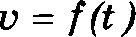
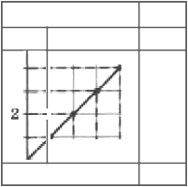
По данным таблицы построим график зависимости

' “ i
О I z з з ‹
Путь раввоускореввого двищевия из состояния покоя

вычис ыпофорыуле s=

t, с | 0 | 1 | 2 | 3 | 4
s, ш | 0 | 0,5 | 2 | 4, 5 | 8
По данным таблицы построим график зависимости

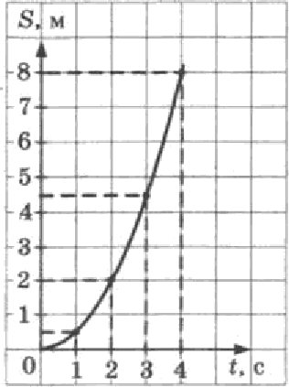
Построенные графики позволяют сделать вывод, что график А является графиком скорости, график Б явля- ется графиком пути, пройденпого телом.
Omeem: 13

- Положительво заряженная частица А дВижется оероевдикулярво олоскости рисувка В вазіравле- нии к наблюдателю. Точка fi находиТСll В олоско- СТи рисуяка. Как напраВлен В точке fi (aaeRx,
••••. * R *• , впево, н наблюdатевю, от нобвіо-
dвmeaя) Вектор индукции магяитного поля, созда-
Ваемого дВижутqеііся частидеіі А? ОтВет заоитите
СЛОВОМ (СЛОВ&МИ .
А
Ответ:
Peuseнue
Движущуюся частицу с положительнЬlМ зарпдОМ МОжно рассМатриВать как электрический ток, напраВ- ленный по вектору скорости частицы. ЛинИи Магнитной индукции Вокруг проводвика с током яВЛпются окруж- ностпми с центрами на оси проводвика. Плоскости ок- ружностей перпендикулпрны п]ЗОВО,О,нику — в этой оада- че они совпадЯЮТ С плоскостью рисунка. Направление векторов индукции магНитвого полп электрического то- Кі1 СОВпадает с касательными к линии магнитной иидук- ции и определпетсп по слеоующеМу праВилу: если CMOT- реть по направлению движения положительного зарпда, то векторы Магнитной индукции направлены по часовой стрелке. Вектор индукции В точке Б напраВлен BBepx.
Omaem: вверх
- Чему paBHO напряжение На участке цепи AB (СМ. рисунок), если сила тока через резисТОр co- протиВлением 2 ОМ ЈЗавна 2 А?
6 Ом
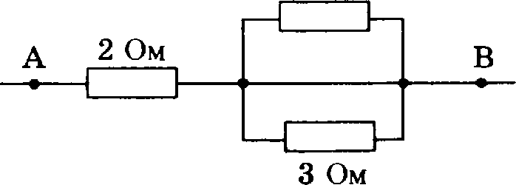

Omaem: В

Peиseнue
Вычислим сначала общее сопротивление г резиеторов, включённых параллельво:

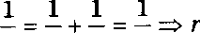
г 6 3 2
=2Ow

Общее сопротивление трёх резисторов равяо:
R = 2 Ом + г = 2 Ом + 2 Ом = 4 Ом
Напряжение ва участке AB равяо:
U —— IR —— 2 А 4 Ом = 8 В
Ответ: 8 В
- Расположение олоского зеркала MN и источника света S представлеяо ва рисувке. Каково расстоя- ние от источника S до его изображевяя в зеркале MN?
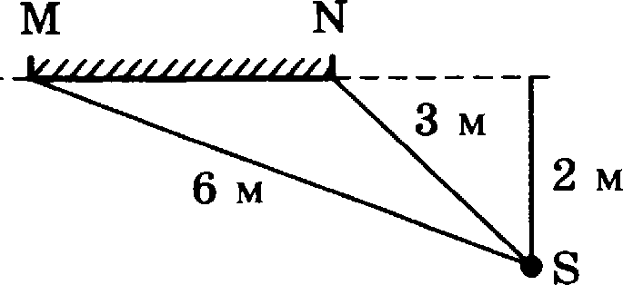

Ответ:

Peиseнue
Изображение источника света в олоском зеркале pac- положено симметричяо относительно плоскости зеркала. Поэтому изображение в зеркале находится точно на та- ком же расстоянии от плоскости зеркала, на каком на- ходится от нее источник света. Изображение в зеркале находится от источника света на вдвое большем рас- стоянии, чем истоявик света от зеркала, т.е. на расстоя- нии 4 м.
Ответ: 4 т

- На графиках представлены результаты акспери- ментального исследования зависимости силы тока от напряжения на концах вити алектрической лампы и сопротивления нити лампы от силы тока.
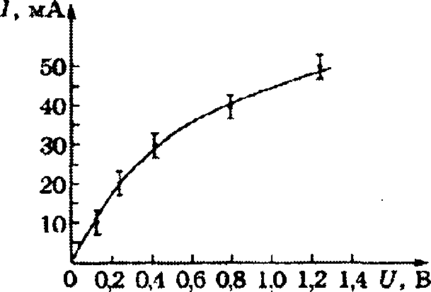
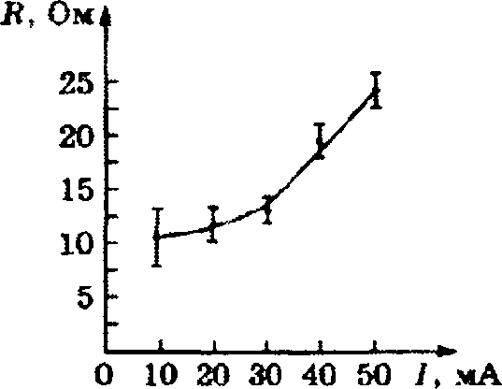
Анализируя данные, ответьте на вопрос: что про- изошло с лампой в данном эксперименте? Выбе- рите из приведённын ниже два утверждения, соот- ветствующие результатам эксперимевтального исследования.
  - Нить лампы нагревалась протекающим током, повышение температуры металла нити привело к уменьшению его удельного электрического сопротивления и возрастанию сопротивления Я нити лампы — график It(I).
  - Нить лампы нагревалась протекающим током, повышение температуры металла нити привело к увеличению его удельного электрического сопротивления и возрастанию сопротивления R нити лампы — график It(I).
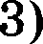 Нелинейность зависимостей I U) и It(I) объясняется слишком большоіі погрешностью измерений.
4) Полученные результаты противоречат закону Ома для участка цепи.
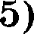 С возрастанием сопротивления нити лампы
уменьшался ток через нить лампы зависимость 1(U).
Ответ:
162

Peиseнue
Нить лампы нагревалась протекающим током. По- вышение температуры металла нити привело к увеличе- нию его удельного электрического сопротивления и воз- растанию сопротивления нити лампы — зависимость Л(I). С возрастаRием сопротивления Я нити лампы уменьшался ток через вить лампы — зависимость I(t/).
Ответ: 25

- К источнику постоянного тока была подключена oдRa электрическая лампа, электрическое сопро- тивление которой paвRO Внутреннему сопротивле- нию источника тока. Что произоіідёт с силои тока в цепи, напряжением на выходе источника тока и мощностью тока ва вяетней цепи ори подключе- нии последовательно с этоіі лампой второіі такоіі же лампы?
Для каждоіі величины определите соответетвую- щий характер измеяения:
  - увеличение
  - умевьшение
  - неиаменность
Запишите в таблицу выбранные цифры для каж- дой физической велияины. Цифры могут оовто-

Сила тока | Напряжение | Мощность
Peиseнue
Нри оодключевии к источнику постояввого тока од- воіі электрическоіі ламоы, электричеекое сопротивление It котороіі равно ввугреRвему еооротивлеяию г источни- ка тока, сила тока I, в яеои равва:

1 — It + г -
2r
Напряжение t/i ва выходе иеточвика тока при этом
равно:
І/і • ё — !к —— р— 2r г = —.
2
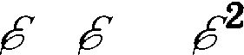
Мощность тока Pi на внешней цепи при этом равна:
*'i = I U1 2r 2 4r “
При подключении поеледовательво с оервой лампой второй такой же лампы сила тока I в цепи равва:

’ 2 2It + г' m
Навряжевие U z на выходе иеточвика тока ори этом
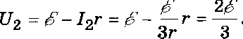
равно:
Мощность тока Рz на внешней цеои при этом равна:
Д 2Щ 23 2 32

2-r 3-
В результате получаем:
9r-
4, r

Ответы 212
z < Ј Ј z U у > U Ј z z < i •

- На графиках А и Б ооказаны завиеимоети одних физических величин от других физичееких вели- чИН.
Уставовите еоответетвие между графиками А и Б и перечиеленными ниже видами зависимости.
Напишите в таблицу выбранные цифры под еоот- вететвующими буквами.

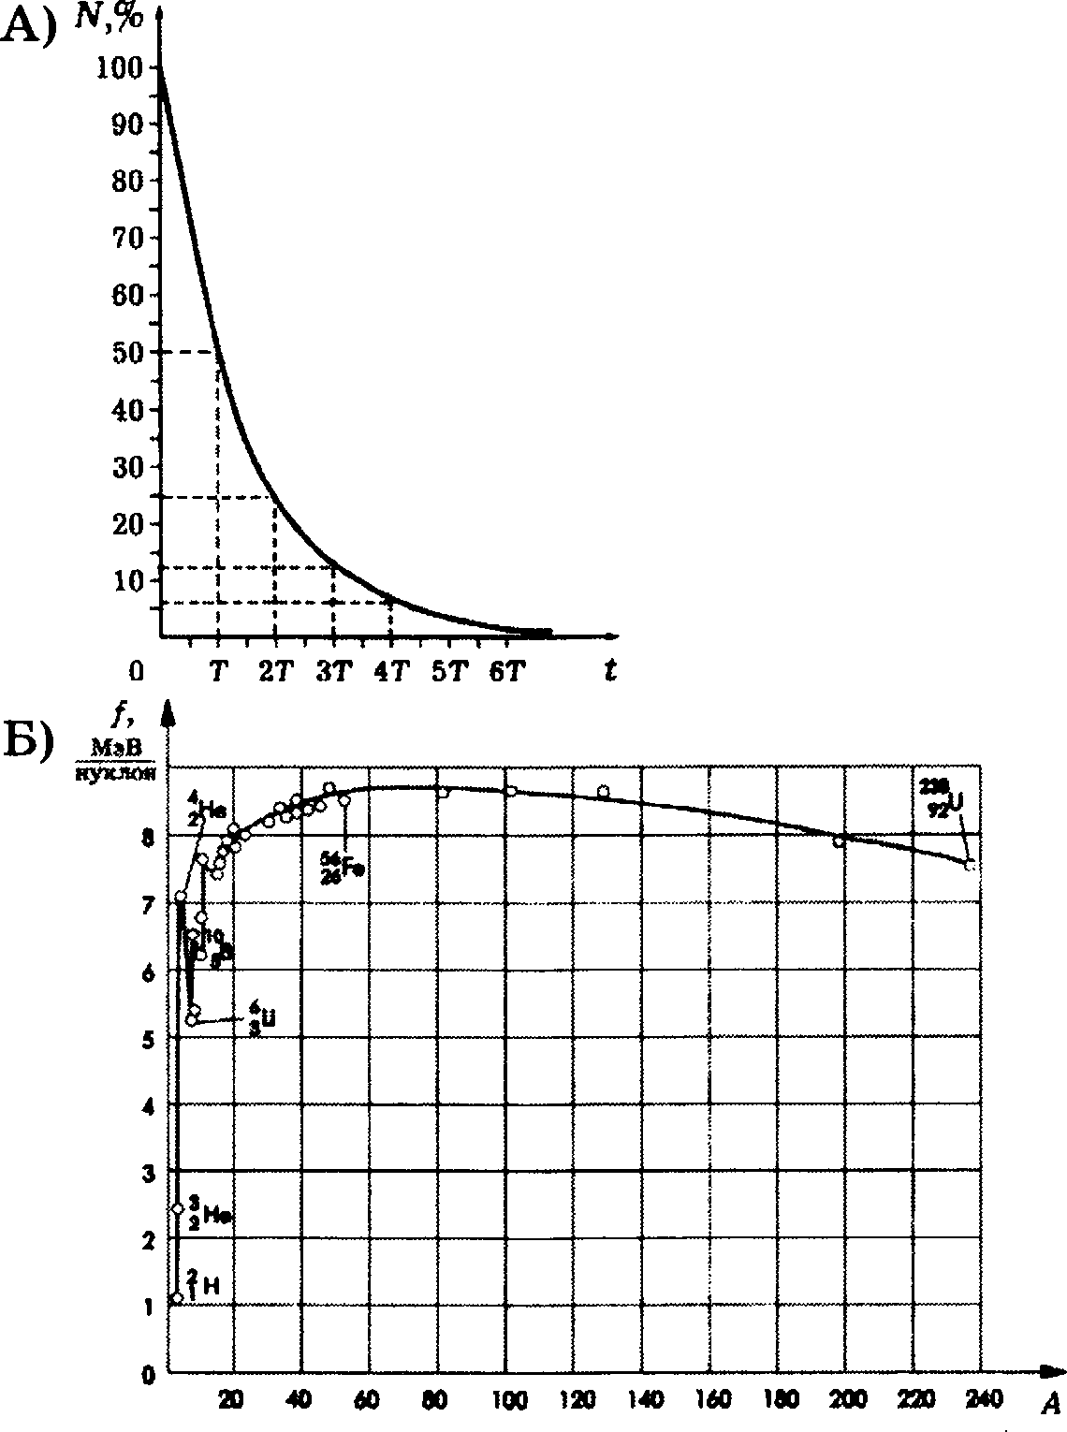
ГРАФИКИ
виды ззхвисимости
- зависимость числа радиоактиввмх ядер от
времени
- зависимость напряжения от относительвого удлинения
- зависимость удельной энергии связи нуклонов в атомных ядрах от массового числа ядра
- зависимость индукции магнитного поля в веществе от ивдукции вамагничивающего поля
А | Б

Ответ:

Решение
На графике А воказаяа зависимость числа рвдиоактив- ных ядер от времени — закон радиоактивного распада.
На графике Б показана зависимость удельяой энергии евязи нуклонов в атомвых ядрах от маееового чиела ядра.
Ответ: 13
- Чему равно чиело протонов и неіітронов в изотоое водорода тритии?
Чиело протонов | Чиело вейтронов  —

Ответ:

В бланк ответов К• 1 перенесите только числа, без пробелов и других дополнительные символов.
Peиseнue
Изотоп водорода тритий Н еоетоит из трёх вукло- нов: одного протона и двух вейтровов.
Ответ: 12

- При оевещении метвлличеекой плаетивы монохро- матическим еветом е чаетотой v происходит фото- электрический эффект. Макеимальвая киветиче- ская энергия освобождаемых электронов равна 2 эВ. Чему равно значение макеимальяой киветиче- ской энергии фотоэлектронов при освещении этой плаетины монохроматическим светом е чаетотой 2v?
Ответ:
Peиseниe
При фотоэффекте связь между иастотой v поглощен- ного фотона евета, работой выхода А электрона и мак- еимальной кинетичеекой энергией выбиваемых электро- нов Eq рвехся уравнением Эйнштейна:
/tv = А + Epp .

Из уравнения для фотоэлектрического эффекта следу- ет, uтo максимальная кияетииеская энергия Еq вы- биваемых электронов в первом случае связана с частотой света v ураввением:
Еq = Av — А = 2 эВ.
Во втором случае имеем уравиение:
Eq - 2hv - А = Av + Av — А = /tv + 2 эВ. Из первого уравнения следует:
/tv = 2 эВ + А,

Eqp z —— 2 эВ + А + 2 эВ = 4 эВ + А > 4 эВ.
При очень медленном движении портня в цилин- дре закрытого воздутяого насоса объём воздуха уменьшился. Как изменяются при этом давление, температура и ввутреввяя энергия воздуха?
Для каждой величины ооределите соответствую- щии характер изменения:
  - увеличивается
  - уменьшается
  - не изменяется
Напишите в таблицу выбранные цифры для каж- дои физической величины. Цифры в ответе могут
ПОВТОЈЗЯТ1›СІІ.

Давление | Температура | Внутренняя  энергия
Решение
При очень медленном движении поршня в цилиндре закрытого воздуюного насоса поддерживается процесс теплового равяовесия воздуха в цилиядре насоса со стенками цилиндра и окружающеи средой, поэтому тем-

пература воздуха ве изменяется. При изотермическом процессе произведение давления газа на его объем оста- ется неизмевяым, поэтому при умеяьшевии объема воз- духа его давление увеличивается. При ипотермвческом процессе впугревняя энергия не ипменяется.
Ответ: 133
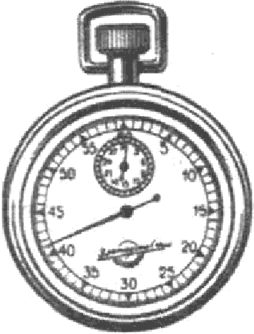
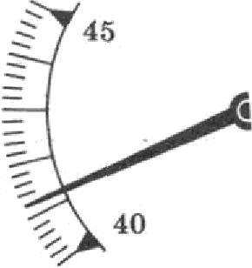
- На рисунке представлен секундомер, справа от не- го дано увеличенное изображение части шкалы и стрелки. Стрелка секуидомера делает полный обо- рот за 1 минуту.
Папитнте показания секувдомера, учитывая, uтo погреюяость иамереяия равна qeнe делеяия секуя- домера,
Ответ: ( z ) с
В dлинк ответов N•1 перенесите только числи, без nробелов и других дополнительньtх символов.
f•ешевве
Цена деления шкалы секундомера равна О, 2 с . Bep- ный ответ (41, 2 0, 2) с
Ответ: (41,2 + 0,2) с
- В эксперименте была поставлева пвдача опреде- лить ускорение бруска при скольжевии ввиз по вакловвой плоскости длявой I (1).

Сначала была волучева формула для расчёта уско- рения:

_ Пtф SÏП COS

g(sin ‹т — [I COS О) .

Затем был исполнен подробнмй рисунок с разме- рами яакло£lвОй влоскости о (2), с (3) и положеви- ем векторов сил и их проекций.
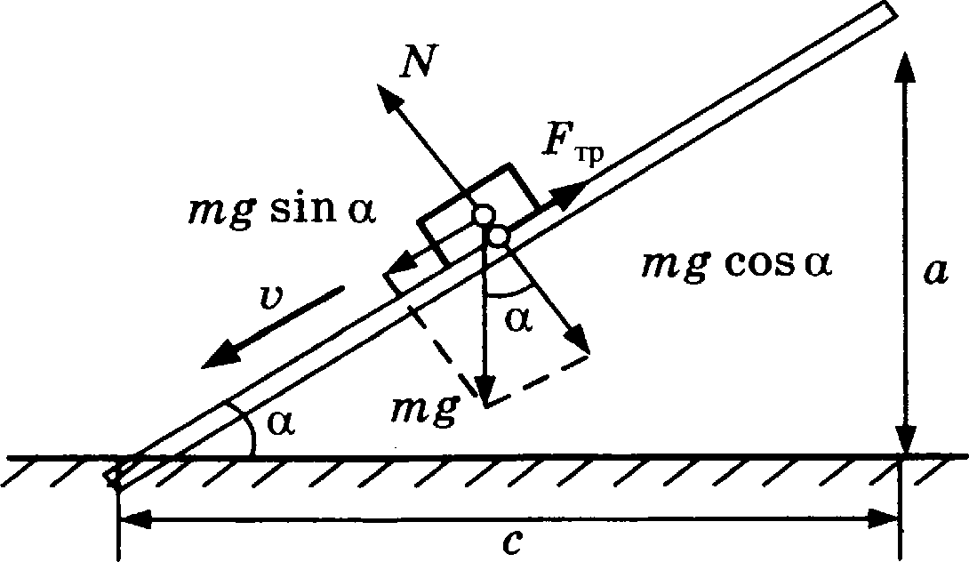

Значение коаффвдиевта тревия ц (4) дерева по де- реву акспериментатор взял из справочных да£lных. Сила тревия Fp ) и сила тяжести my (6) были
измерены ди£lамометром.
Какими из помеченвых цифрами величие доста- точно воспользоваться, чтобы определить ускоре- ние бруска?
Ответ.-

Peшeнііe
Ускорение можво вайти, зяая коаффициент трения ц,
размеры п, с, I наклОП£lОЙ ПЛОскости и вычислив значе-
Omaem: 1234

- Идеальніяй газ совершил работу 300 Дж, и при этом внутренняя энергия газа увеличилась на 300 Дж. Какое количество теплоты получил газ в этом процессе?
Ответ:

Решение
первому закону термодинамики
bU —— Q — А', Q —— bU + А',
Q = 300 Дж + 300 Дж = 600 Дж.

Ответ: 600 Дж.

- Тело массоіі 2 кг под действием силы F перемещает- ся вверх на наклонноіі плоскости ва расстояние
/ = 5 м, расстояние тела от поверхности земли при
этом увеличивается на h = 3 м. Вектор силы F равен 30 Н. Какую работу при этом перемещении совер-
шила сила F ?
Ускорение свободного падения примите равным 10 м/с', коэффициент трения ц = 0, 5 .
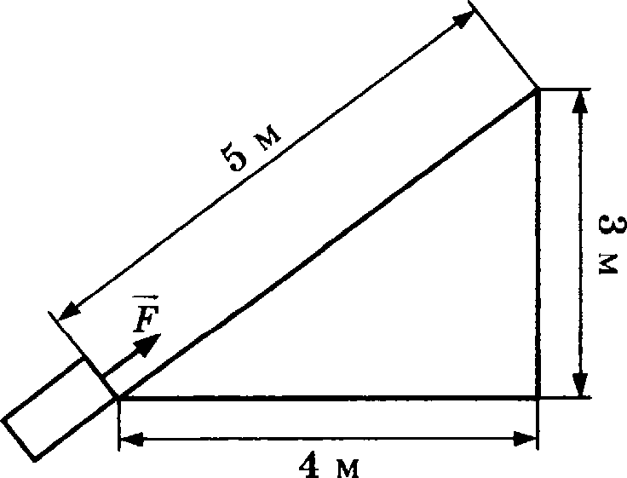

Ответ:
lT0

Реиsенке
Работа силы Є Ra прямолинеііном отрезке траектории длиной / равна ороизведению модуля силы Г• на прой- деRный путь I и ва косивус угла п между вектором F силы и вектором й скорости: А —— Ficosn . Вектор силы
F при перемещении совпадал с направлением вектора скорости, п= 0, cosn=1. Работа равяа А —— 30 Н- 5 м = 150 Дж .

Omвem: 150 Дж
- При последовательном включении активвого со- противления, катушки и конденсатора в девь oe- ременного тока амолитуда колебавий вапряжеяия на активном сопротивлении оказалась 3 В, на кон- денсаторе 8 В, на катушке 12 В. Считая ковдевса- тор и катушку идеальвыми, ооределите амвлитуду колебаний воляого вавряжения на ковqах после- довательной депи.
Omaem: Peuseнue
Амвлитуда колебаний полного напряжения в после-
довательяой цепи с элемеятами Л, С, L равва:
U —— U — Uq) + U —— (12 — 8) + 3 = 5 В .
Omвem: 5 В.
- В эксперименте установлеRо, что при темвературе воздуха в комнате 23 °С на стенке стакана с холод- ной водой начинается конденсация паров воды из воздуха, если снизить температуру стакана до 12 °С. По реоультатам этих экспериментов опреде- лите относительвую влажвость воздуха. Для реше- ния задачи воспользуйтесь таблицей. Поясните, пo- чeмy конденсация паров воды в воздухе может начинаться при различных звачениях температуры.

Давление и плотвость васыідеввого вопявого пapa при различвои температуре
t,°C | 7 | 9 | 11 |  | 12 | 13 | 14 | 15 | 16
R.• Пa | 10 | 11 | 13 |  | 14 | 15 | 16 | 17 | 18
р, г/м' | 7,7 | 8,8 | 10,0 |  | 10,7 | 11,4 | 12,11 | 12,8 | 13,6
t, °е | 19 | 21 |  | 23 | 25 | 27 | 29 | 40 | 60
R. rПa | 22 | 25 |  | 28 | 32 | 36 | 40 | 74 | 200
р, p/p* | 16,3 | 18,4 |  | 20,6 | 23,0 | 25,8 | 28,7 | 51,2 | 1S0,5
Peиseнue
 | Сопержавие атапа ретевия | Оцеака  в баллак
1 | Водяной пар в воздухе становится васыщенным при температуре 12 °С. Следовательно, давление р водяного пapa в воздухе равво давлевию ва- с’ыщеявого пapa при температуре 12 °С, из таблицы р —— 14 rПa.  Давление ру насыщевного водяного  пара при температуре 23°C рввао  28 rПa. | 1
2 | Относительной влажвостью воздуха  ‹р называется отношение:  р 14 rПa  = 0,5 -50 О/О  ' ру ’“ “ 28 rПa | 1
 | Кондевсация паров воды происходит при условии равенства давления во- дяного пapa, имеющегося в воздухе, давлению насіященного водяного пa- pa при данной температуре воздуха. Давление насыщенного водяного пa- pa зависит от температуры. Поэтому при разной плотности водяного пара в воздухе температура вачала кон- денсации пapa (точка росы) оказыва- ется различной. | 1
 | Максимальный балл

- В аттракционе человек массой 70 кг движется ва тележке по рельсам и совершает + мёртвую петлю• в вертикальной влоскости. С какой скоростью движется тележка в верхней точке круговой тра- ектории радиусом 5 м, если в отой тояке сила дав- ления человека на сиденье тележки равна 700 Н? Ускорение свободного падения принять равным 10 м/с'.
Решение
этапа | Содержание  этвпа ретевия | Чертеж, график, формула | Оцевка  этапа в баллах
1 | Мри движении по окружности со- гласно второму за- кону Ньютона рав- нодействующая  создает цевтрост- ремительное уско- рение. |  | 1
 | Жив N давления на видение по третьему закону Ньютона равна по модулю силе F упругости, деііствующеіі на че- ловека: | (2)
2 | Из кинематиче- ских условий цен- тростремительное ускоревие равно:
 | Ив урввнений (1),  (2) и (3) следует: | 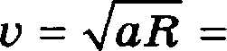  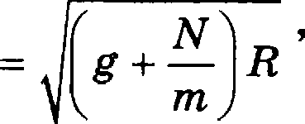 | 1
Максимальвый
бвлл

- На диаграмме представлепЬlp ! изменения давления и объёма идеального одноатомного газа. Какое количество теплоты бы- ло получено или отдано газом при переходе иа состояния 1 в состояние 3?

Решение

30 — — - - - - - - 3
10 -- 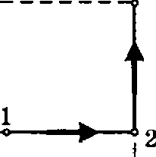
1
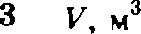
0 ; g

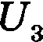
этапа | Содержавне этапа реюевня | Чертеж, графнк, формула | Оцевка  этапа в
1 | При переходе из на- чального в конечпое состояние объем га- за увеличился, сле- довательно, гав со- вершил работу А'. По первому закону  ТЯЈЗМОДНПНМНКИ° | bU —— ф — А' | 1
 | Переданное газу
 | количество тепло-
 | ты Q равно сумме
 | изменения внут- | Q —— RU + А',
 | реннеи энергии га- | —— U z — U + А'
 | за bU н работы А',
 | совершенноіі га-
 | Внутренняя энер- | 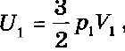  з  2
 | гия газа в состоя-
 | ниях 1 и 3 въіра-
 | жается через
2 | значения давления  и объема газа: |  | 1
 | Работа А’ при пе-
 | реходе газа иа со-
 | стояние 3 равна:

N-•  этапа | Содержание этапа  реюеаия | Чертеж, граф  формула | Оцеака  этапа в  баллах
 | Получение пpa-
 | вильного числен-
3 | ного значения ко- личества теплоты: Положительное  значение величины | 2  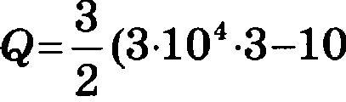 -1)+ | 1
 | Q означает, что газ | +10‘-2=14-10‘ Дж
 | получил количест-
 | во теплоты ф.
 |  | Максимальный бвлл | 3
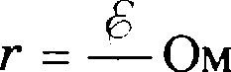
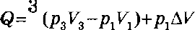
Й(). (ЈЗИ KOJ3OTItOM Пі1МЬІКБЈ-ІИИ ВЫВОДОВ ilHK М ЛЯТОЈЗ£t
сила тока в цепи равва 12 А. При подключении к выводам аккумулятора олектрической лампы элек- трическим сопротивлением 5 Ом сила тока в цепи равна 2 А. По результатам этих экспериментов on- ределите ЭДС аккумулятора.
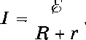
Решение
этапа | Содержание этапа решения | Чертеж, график, формула | Оцевка этапа  в баллах
 | По закону Ома для
 | полной цепи при ко-
 | ротком замыкании
 | выводов аккумулято-
1 | ра Л = 0, сила тока в цепи равна: | I — Г = 12 А | 1
 | Отсюда внутреннее
 | сопротивление ак-
 | кумулятора равно: | 12
 | При подключении к
 | выводам аккумуля-
2 | тора электрической лампъі олектриче- ским сопротивлени- ем 5 Ом сила тока в цепи равна: | R + г  _ = 2 А  £t+—  12 | 1

№ этапа | Содержввне этапа ретевия | Чертеж, график, формула | ОЦев а  g gppgg 6
 | Отсюда получаем: | =2 5+2 12 ,  5$ = 60 В,  $ = 12 В | 1
Максимальвый
балл

31. У самой ооверхпости воды в реке летігг комар, стая рыб находится па расстоянии 2 м от поверхности во- ды. Каково максимальяое расстояяие до комара, ва котором он ещё виден рыбам на этой глубине? Огно- сительный покааатель преломлеяия света ва границе воздух—вода равен 1,33.
Решение

 | Содержание этапа ретевия | Чертеж, график, формула | Оцевіиі  в баллах
1 | МаксимальньЫ угол п падения луча света ио воздуха в воду равея 90°, ссютветствующиіі ему угол преломления § on-  ДЯДЯЈІЯЯ 'СЯ ZIO НЗВОСТЈЗО-  му значенню Фгвоси-  ТRЛЪНОГО ШOE8ZRTRЛЯ  преломления п водъі: | 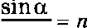  sin§ | 1
 | Отсюда находим мак-  симальное значение угла преломления: | sin b = 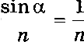
2 | Рисунок, поясняющиіі ретение: | 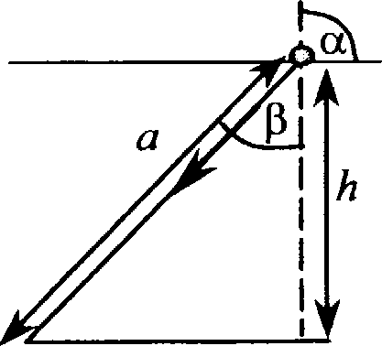 | 1

f'•-  этапа | Содержание  этапа ретевия | Чертеж, график, формула |  |  | Одеаиа  в баллах
 | Максимальвое pac- |  | д
 | стояние о, на котором  видев комар ва глуби- | * | COS
 | не /t, равво:
 |  |  | 6 | а
